QT-04 — Un débit qui devient une commande
Fiche d'exercice Magpie · Lot A — Découverte des composants natifs
Thématique | QT3 · Export de données
Référence au référentiel | REF-085
Compétence visée | Regrouper un relevé ligne à ligne en une table par référence, de sorte que chaque référence n'apparaisse qu'une fois avec sa quantité cumulée.
Case Bloom (révisée) | Appliquer × procédurale
Niveau | Intermédiaire
Durée cible | 30 minutes
Prérequis | QT-01
Mode de validation | SingleValue — tolérance 0
Solution de référence | 7 composants
Version | v0.3-260826 — Ind. B — 26/08/2026
Conception | magpie-conception-exercices v2.3

SUJET
Compétence visée
Regrouper un relevé ligne à ligne en une table par référence, de sorte que chaque référence n'apparaisse qu'une fois avec sa quantité cumulée.
Contexte
Le débit sort de l'atelier ligne par ligne, dans l'ordre du montage. Le fournisseur, lui, veut une commande : une ligne par référence, et la quantité totale.
Énoncé
Le débit vous est fourni tel qu'il sort de l'atelier : vingt-quatre lignes, dans le désordre, où la même référence revient plusieurs fois. Donnez la quantité totale de la référence la plus commandée.

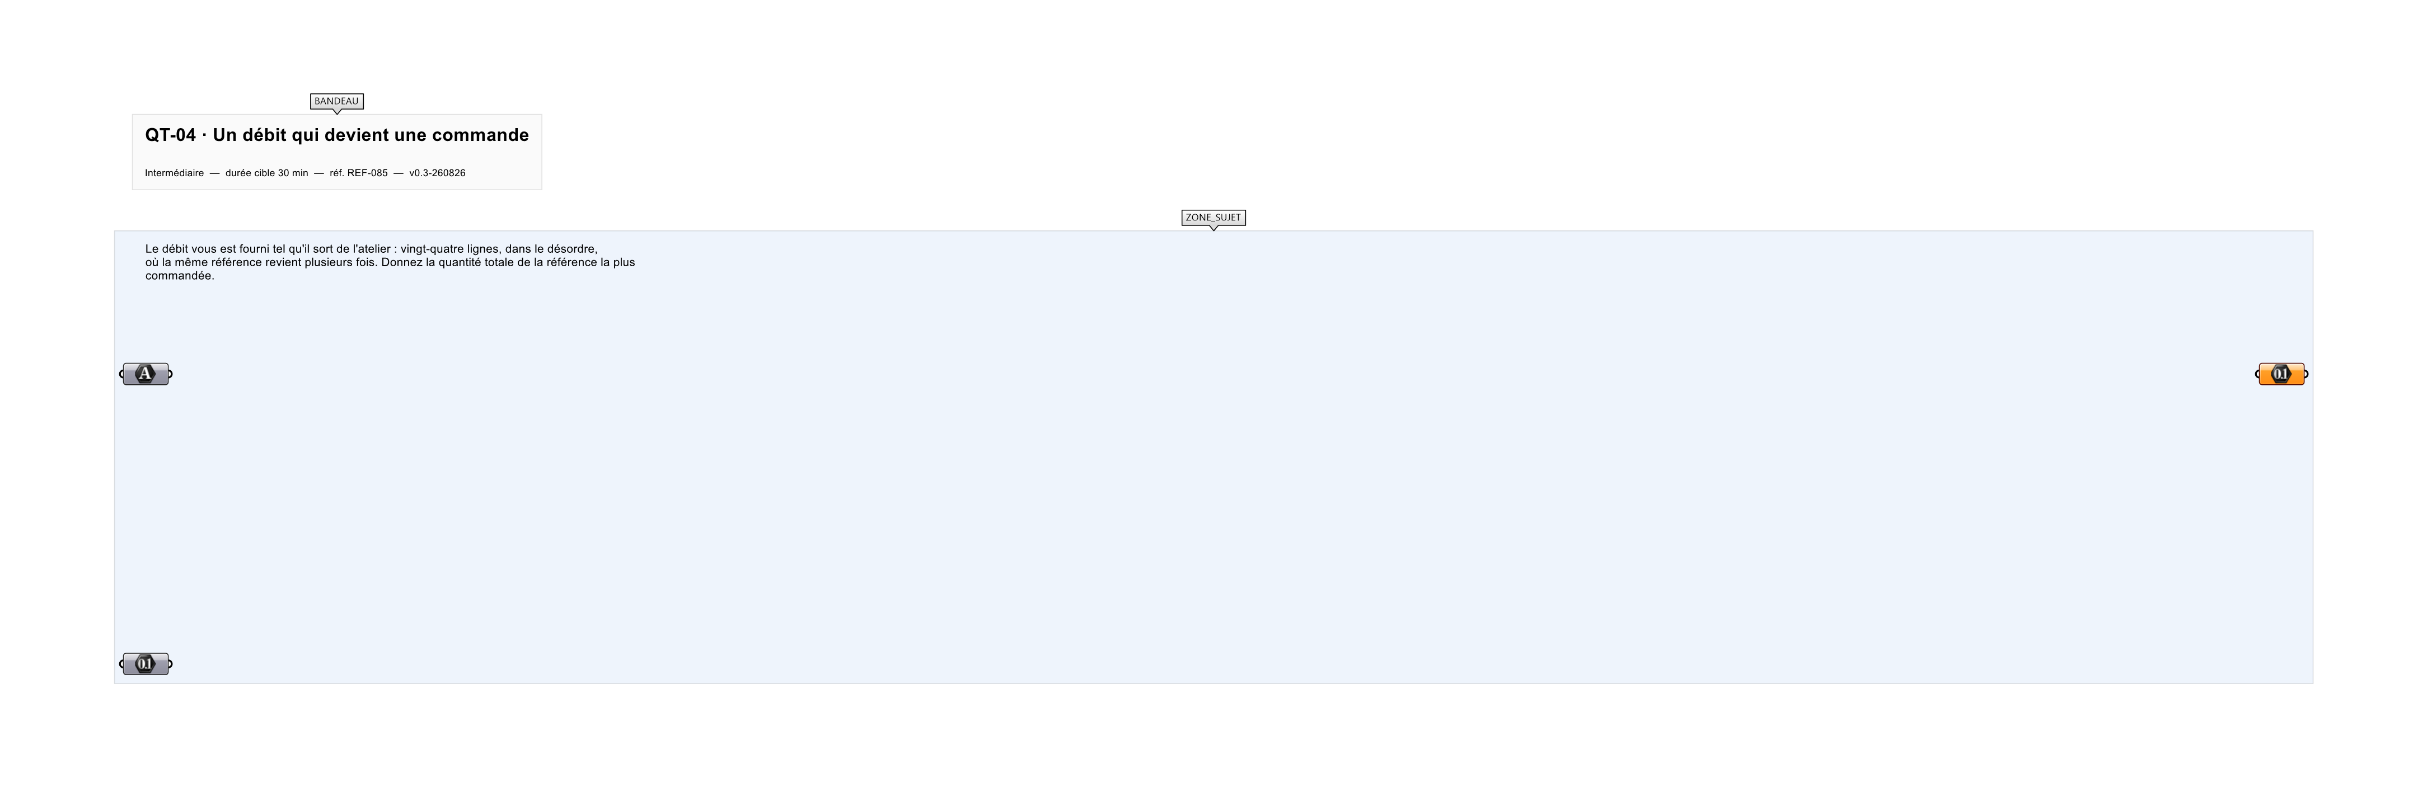
Le canvas à l'ouverture de QT-04_sujet.gh : les données fournies et le paramètre REPONSE.
Ce qui vous est fourni
Les vingt-quatre lignes du débit : une référence de panneau et une quantité par ligne.
Ce qui est attendu
17 — la quantité cumulée de la référence la plus commandée.
Branchez votre résultat sur le paramètre REPONSE. La correction compare cette sortie en mode SingleValue.
La consigne ne nomme aucun composant, et c'est délibéré : nommer l'outil reviendrait à donner la réponse. Ce lot n'autorise que des composants natifs de Grasshopper pour Rhino 8 — aucun plugin tiers n'est nécessaire.
Barème
1 point si la quantité cumulée est juste.
Le corrigé fait l'objet d'une fiche distincte, remise après validation ou en fin de séance.

